杭州市教育考试院关于各类考试报考费自助缴费的告知书
各位考生：

我院使用浙江政务服务网公共支付平台收取各类考试报考费。考生通过访问“浙江政务服务网”（http://pay.zjzwfw.gov.cn）进行电脑网上缴费或使用支付宝“公共支付”进行手机缴费或使用“浙江政务服务”移动客户端进行手机缴费。

方法一、访问“浙江政务服务网”（http://pay.zjzwfw.gov.cn）进行电脑网上缴费
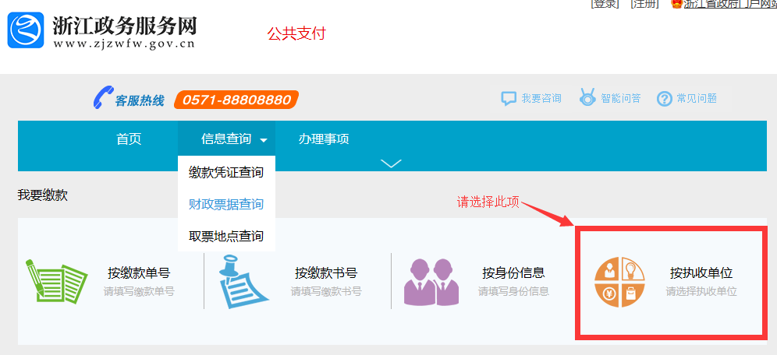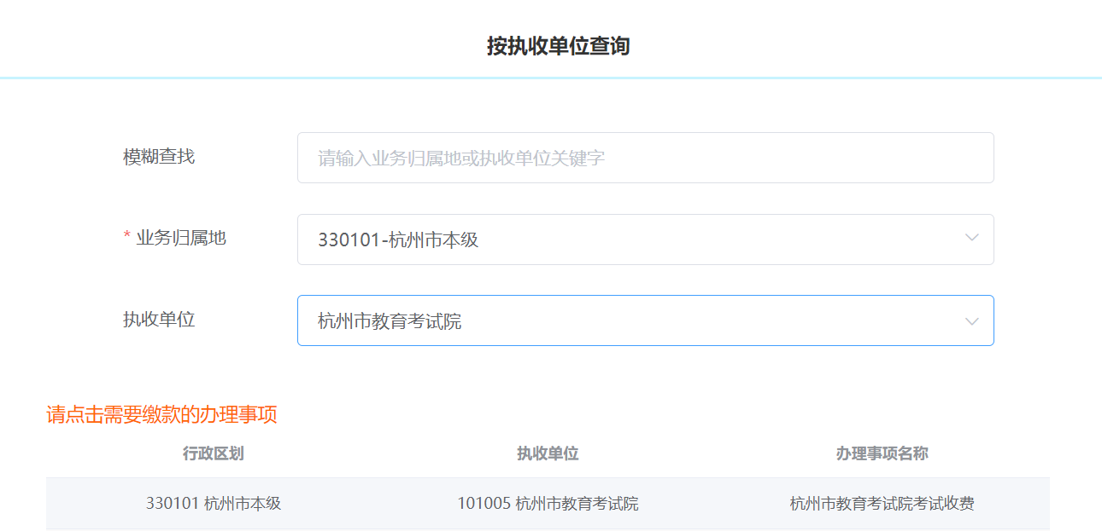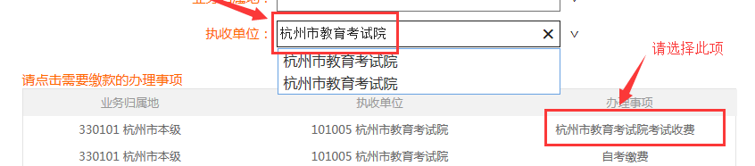

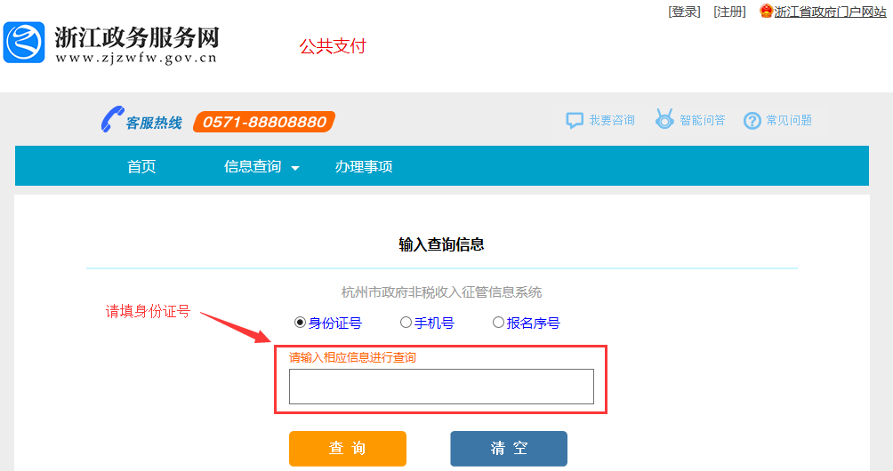
根据身份证号查询到缴费单，完成缴费。

方法二、使用支付宝“公共支付”进行手机缴费
支付宝搜索公共支付，“按执收单位”，选择执收单位：业务归属地为“杭州市本级”、执收单位为“杭州市教育考试院”，办理事项为“杭州市教育考试院考试收费”，根据身份证号查询到缴费单，完成缴费。

请务必在2021年12月8日10：00至12月9日24：00间缴纳2021年12月自学考试毕业生申请登记工本费50元，未缴费或逾期将视作自动放弃毕业。
咨询电话：85866663
杭州市教育考试院
2021年11月25日

